git - petit guide

juste un petit guide pour bien démarrer avec git. no deep shit ;)

installation

[Télécharger git pour Mac OSX](http://git-scm.com/download/mac)

[Télécharger git pour Windows](http://msysgit.github.io/)

[Télécharger git pour Linux](http://book.git-scm.com/2_installing_git.html)

créer un nouveau dépôt

créez un nouveau dossier, ouvrez le et exécutez la commande  
git init  
pour créer un nouveau dépôt.

cloner un dépôt

créez une copie de votre dépôt local en exécutant la commande  
git clone /path/to/repository  
si vous utilisez un serveur distant, cette commande sera  
git clone username@host:/path/to/repository

arbres

votre dépôt local est composé de trois "arbres" gérés par git. le premier est votre espace de travail qui contient réellement vos fichiers. le second est un Index qui joue un rôle d'espace de transit pour vos fichiers et enfin HEAD qui pointe vers la dernière validation que vous ayez faite.

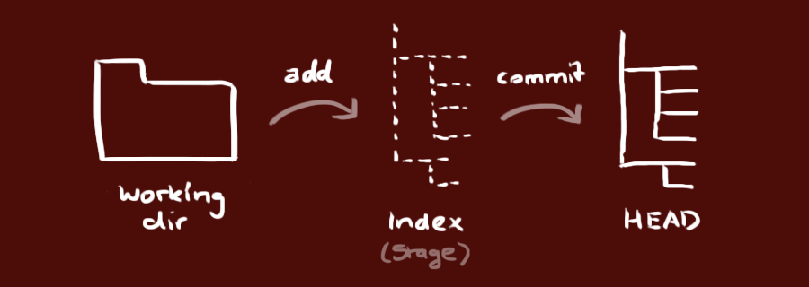

ajouter & valider

Vous pouvez proposer un changement (l'ajouter à l'**Index**) en exécutant les commandes  
git add <filename>  
git add *  
C'est la première étape dans un workflow git basique. Pour valider ces changements, utilisez  
git commit -m "Message de validation"  
Le fichier est donc ajouté au **HEAD**, mais pas encore dans votre dépôt distant.

envoyer des changements

Vos changements sont maintenant dans le **HEAD** de la copie de votre dépôt local. Pour les envoyer à votre dépôt distant, exécutez la commande  
git push origin master  
Remplacez *master* par la branche dans laquelle vous souhaitez envoyer vos changements.  
  
Si vous n'avez pas cloné votre dépôt existant et voulez le connecter à votre dépôt sur un serveur distant, vous devez l'ajouter avec  
git remote add origin <server>  
Maintenant, vous pouvez envoyer vos changements vers le serveur distant sélectionné

branches

Les branches sont utilisées pour développer des fonctionnalités isolées des autres. La branche *master* est la branche par défaut quand vous créez un dépôt. Utilisez les autres branches pour le développement et fusionnez ensuite à la branche principale quand vous avez fini.

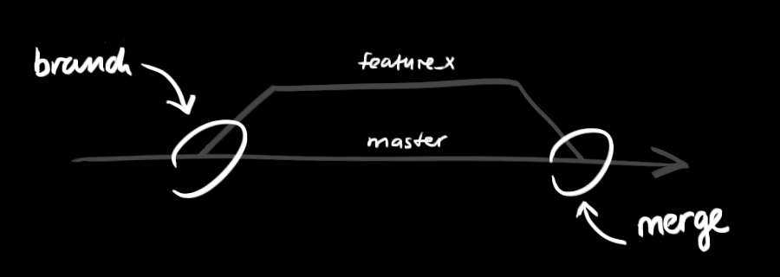

créer une nouvelle branche nommée "feature_x" et passer dessus pour l'utiliser  
git checkout -b feature_x  
retourner sur la branche principale  
git checkout master  
et supprimer la branche  
git branch -d feature_x  
une branche n'est *pas disponible pour les autres* tant que vous ne l'aurez pas envoyée vers votre dépôt distant  
git push origin <branch>

mettre à jour & fusionner

pour mettre à jour votre dépôt local vers les dernières validations, exécutez la commande  
git pull  
dans votre espace de travail pour *récupérer* et *fusionner* les changements distants.  
pour fusionner une autre branche avec la branche active (par exemple master), utilisez  
git merge <branch>  
dans les deux cas, git tente d'auto-fusionner les changements. Malheureusement, ça n'est pas toujours possible et résulte par des *conflits*. Vous devez alors régler ces *conflits* manuellement en éditant les fichiers indiqués par git. Après l'avoir fait, vous devez les marquer comme fusionnés avec  
git add <filename>  
après avoir fusionné les changements, vous pouvez en avoir un aperçu en utilisant  
git diff <source_branch> <target_branch>

tags

il est recommandé de créer des tags pour les releases de programmes. c'est un concept connu, qui existe aussi dans SVN. Vous pouvez créer un tag nommé *1.0.0* en exécutant la commande  
git tag 1.0.0 1b2e1d63ff  
le *1b2e1d63ff* désigne les 10 premiers caractères de l'identifiant du changement que vous voulez référencer avec ce tag. Vous pouvez obtenir cet identifiant avec  
git log  
vous pouvez utiliser moins de caractères de cet identifiant, il doit juste rester unique.

remplacer les changements locaux

Dans le cas où vous auriez fait quelque chose de travers (ce qui bien entendu n'arrive jamais ;) vous pouvez annuler les changements locaux en utilisant cette commande  
git checkout -- <filename>  
cela remplacera les changements dans votre arbre de travail avec le dernier contenu du HEAD. Les changements déjà ajoutés à l'index, aussi bien les nouveaux fichiers, seront gardés.

Si à la place vous voulez supprimer tous les changements et validations locaux, récupérez le dernier historique depuis le serveur et pointez la branche principale locale dessus comme ceci  
git fetch origin  
git reset --hard origin/master

conseils utiles

Interface git incluse  
gitk  
utiliser des couleurs dans la sortie de git  
git config color.ui true  
afficher le journal sur une seule ligne pour chaque validation  
git config format.pretty oneline  
utiliser l'ajout interactif  
git add -i

liens et ressources

clients graphiques

* [GitX (L) (OSX, open source)](http://gitx.laullon.com/)
* [Tower (OSX)](http://www.git-tower.com/)
* [Source Tree (OSX, free)](http://www.sourcetreeapp.com/)
* [GitHub for Mac (OSX, free)](http://mac.github.com/)
* [GitBox (OSX)](https://itunes.apple.com/gb/app/gitbox/id403388357?mt=12)
* [Git Extensions (WIN, open source)](https://code.google.com/p/gitextensions/)

guides

* [Git Community Book](http://book.git-scm.com/)
* [Pro Git](http://progit.org/book/)
* [Think like a git](http://think-like-a-git.net/)
* [GitHub Help](http://help.github.com/)
* [A Visual Git Guide](http://marklodato.github.com/visual-git-guide/index-en.html)